广东茂名幼儿师范专科学校

舞蹈表演专业人才培养方案

（三年制）

学 院 音乐学院
专 业 舞蹈表演 （三年制）
年 级 2026级
制 定 人 朱丽娟、姜明程、林艳萍
审 核 人 邓永业

2025年10月

2026级舞蹈表演专业人才培养方案

（三年制）

一、专业名称（代码）
舞蹈表演（550202）

二、入学要求
普通高级中学毕业、中等职业学校毕业或具备同等学力

三、基本修业年限
三年

四、职业面向

（一）职业面向

所属专业大类  及代码 | 所属专业类  及代码 | 对应行业 | 主要职业类别 | 主要岗位类别  （或技术领域）举例 | 职业资格（职业技术等级）证书举例
文化艺术（55） | 表演艺术类（5502） | 文化艺术业（88） | 舞蹈演员（2-09-02-04）；群众文化活动服务人员（4-13-01）；其他教学人员（2-08-99） | 舞蹈演员、群众文化指导员、文化艺术培训人、企事业单位艺术团演员、编导 | 1.舞蹈演员资格证书  2.中国民族民间舞蹈等级考试教学资格证书  3.北京舞蹈学院中国舞等级考试教学等级证书  4.演出经纪人资格证书  5.中国艺术职业教育师资证书  6.普通话水平测试二乙等级证书  7.心理健康教育 C 证证书  8.非计算机专业等级考试一级证书  9.全国大学英语四级证书（CET4）

（二） 职业岗位群和核心能力分析
岗位 | 岗位能力要求 | 岗位职责 | 导出课程 | 综合开设课程
舞蹈演员 | 具有较强的身体控制能力、跳转翻等舞蹈基本技能和舞蹈表演能力，掌握舞蹈表演核心课相关的理论知识及训练方法，掌握核心课中不同种类、风格、形式的舞蹈语汇 | 舞蹈表演 | 古典芭蕾基础训练、中国古典舞基础训练、中国古典舞身韵、中国民族民间舞、现代舞、舞蹈技巧训练等 | 中外舞蹈作品赏析、中外舞蹈史、舞蹈概论、岭南民间舞训练、舞台美术基础、化妆造型、敦煌舞、舞蹈解剖学、芭蕾性格舞、古典舞水袖训练、流行舞、音乐欣赏与剪辑、舞蹈剧目课程等
群众文化活动人员 | 熟悉群众文化活动策划与指导相关知识、具有一定的舞蹈编创和音乐处理能力，熟悉舞蹈表演及教学的基础知识和舞蹈编创的基本知识、掌握核心课中不同种类、风格、形式的舞蹈语汇 | 舞蹈编排创作 | 编舞技法、舞台美术基础、化妆造型等
教学人员 | 具有一定的舞蹈教学能力和辅导能力、具有一定的艺术审美和舞蹈作品的分析、鉴赏能力、掌握舞蹈表演基本理论知识和训练方法 | 舞蹈教学 | 古典芭蕾基础训练教学法、乐理基础等

五、培养目标
本专业以习近平新时代中国特色社会主义思想为指导，坚持立德树人根本任务，培养理想信念坚定，德、智、体、美、劳全面发展，具有一定的科学文化水平，良好的人文素养，职业道德和创新意识，具有扎实的舞蹈表演技能技巧、有较强的舞蹈表现能力和较高的舞蹈文化素养，能在专业文艺院团、群众文艺团体、 企事业单位、文化馆（站）、文化传媒公司、演艺中心等，从事舞蹈表演、专业辅导、文化娱乐活动的组织编排等工作，具备高技能高素质技术技能人才。

（一）素质
- 思想政治素质：思想政治素质：坚定拥护中国共产党领导和中国特色社会主义制度，掌握马列主义、毛泽东思想、邓小平理论、“三个代表”思想、习近平新时代中国特色社会主义思想的基本原理和精神实质；以习近平新时代中国特色社会主义思想为指导，践行社会主义核心价值观，具有坚定的理想信念、深厚的爱国情感和中华民族自豪感。
- 文化素质：掌握必备的思想政治理论、科学文化基础知识和中华优秀传统文化知识，熟悉与本专业相关的法律法规以及环境保护、安全消防等知识，了解中西方舞蹈艺术史论常识，熟悉不同风格舞种的基本特点，熟悉群众文化活动策划与指导相关知识，了解艺术学以及其他艺术门类基础知识。
- 职业素质：掌握舞蹈表演基本理论知识和训练方法，掌握舞蹈表演核心课相关的理论知识及训练方法，熟悉舞蹈表演及教学的基础知识和舞蹈编创的基本知识，掌握舞蹈表演相关的音乐基础知识。
- 身心素质：良好的身体条件与控制力、艺术表现感与乐感，吃苦耐劳的毅力与自律精神，稳定的心理素质与抗压能力，团队协作的精神与开放的学习心态，持续学习善于吸收和保持勇于创新的态度。

（二）知识
本专业学生应在素质、知识和能力等方面达到以下要求。
（1）掌握必备的思想政治理论、科学文化基础知识和中华优秀传统文化知识。
（2）熟悉与本专业相关的法律法规以及环境保护、安全消防等知识。
（3）掌握舞蹈表演基本理论知识和训练方法。
（4）掌握舞蹈表演核心课相关的理论知识及训练方法。
（5）了解中西方舞蹈艺术史论常识，熟悉不同风格舞种的基本特点。
（6）掌握舞蹈表演相关的音乐基础知识。
（7）熟悉群众文化活动策划与指导相关知识。
（8）熟悉舞蹈表演及教学的基础知识和舞蹈编创的基本知识。
（9）了解艺术学以及其他艺术门类基础知识。

（三）能力
（1）具有探究学习、终身学习、分析问题和解决问题的能力。
（2）具有良好的语言、文字表达能力和沟通能力。
（3）具有较好地运用计算机处理文字、表格、图像等的基础能力以及艺术专业学习与实践中必需的计算机应用能力。
（4）具有较强的身体控制能力、跳转翻等舞蹈基本技能和舞蹈表演能力。
（5）掌握核心课中不同种类、风格、形式的舞蹈语汇。
（6）具有一定的舞蹈教学能力和辅导能力。
（7）具有一定的舞蹈编创和音乐处理能力。
（8）具有一定的艺术审美和舞蹈作品的分析、鉴赏能力。
（9）具有一定的就业、创业能力。

七、毕业要求

（一）毕业要求
1.毕业总学分不得低于145学分，必修学分 108学分，选修学分不低于37学分。
2.项目替代学分。比赛获奖、考证、参加项目开发等根据专业认定可以替换专业非核心岗位课程学分。替换学分不得超过20学分。
3.在校期间参与项目开发每周可替换非专业核心课1学分，但累计不得超过10学分；参与专业技能竞赛最多可替换非专业核心课5学分（省级一等奖、二等奖、三等奖分别可替换3学分、2学分、1学分；国家级一等奖、二等奖、三等奖分别可替换5学分、4学分、3学分）。
类别 |  | 可替换学分
技能竞赛类 | 教育行政主管部门组织的竞赛 | 市级三等奖、二等奖、一等奖、特等奖可分别替换0.5学分、1学分、2学分、3学分；省级优秀奖、三等奖、二等奖、一等奖、特等奖可分别替换2学分、3学分、4学分、5学分、6学分；国家级优秀奖、三等奖、二等奖、一等奖、特等奖可分别替换5学分、6学分、7学分、8学分、9学分。
技能竞赛类 | 其他行业协会或社会组织的竞赛 | 市级一等奖、特等奖可分别替换0.5学分、1学分；省级优秀奖、三等奖、二等奖、一等奖、特等奖可分别替换1学分、2学分、3学分、4学分、5学分；国家级优秀奖、三等奖、二等奖、一等奖、特等奖可分别替换4学分、5学分、6学分、7学分、8学分
技能竞赛类 | 校级竞赛 | 校级技能竞赛一等奖以上可替换0.5学分
项目开发类 | 自主实施的项目开发 | 提供合作企业证明文件、工商登记证明等有效证明文件由专业负责人认定可替换学分。
项目开发类 | 参与老师组织的项目开发 | 参与老师组织的项目开发，由专业负责人和项目主持老师认定可替换学分，原则上参加2周替换1学分。
职业资格证书类 | 人力资源和社会保障系统职业资格证书 | 取得中级工可替换1学分，高级工可替换2学分，技师级可替换6学分
职业资格证书类 | 驾照 | 取得驾驶证可替换2学分
发明专利 | 发明专利 | 取得发明专利可替换8学分
发明专利 | 实用新型专利 | 取得实用新型专利可替换6学分
发明专利 | 外观设计专利 | 取得外观设计专利可替换4学分

（二）考证要求
1.鼓励毕业之前获得：普通话水平测试二乙等级证书、心理健康教育 C 证证书、非计算机专业等级考试一级证书、全国大学英语四级证书（CET4）、全国大学英语六级证书（CET6）。
2. 职业类证书
职业资格证书：舞蹈演员资格证书、中国艺术职业教育师资证书、演出经纪人资格证书
职业技能等级证书：中国民族民间舞蹈等级考试教学资格证书、北京舞蹈学院中国舞等级考试教学等级证书

八、课程设置及学时安排

（一）课程设置
1.主要包括公共基础课程和专业课程。
公共基础课程一般包括思想政治理论课、军事课、大学英语、体育、心理健康、就业指导、创新创业、职业素质、劳动教育、传统文化教育等方面的课程或专题讲座（活动）。
专业课一般包括专业基础课程、专业核心课程、专业拓展课程，并涵盖有关实践性教学环节。专业课分3个岗位方向，分别为3岗位，不同岗位核心课程不同。学生可以根据自己的个性特点选择对应岗位。学生在第二学期末进行岗位的选择，从第三学期开始按所选岗位进行上课。
专业基础课程：基本功训练、古典芭蕾基础训练教学法、舞蹈概论、中外舞蹈史、舞蹈技巧训练、乐理基础等。
专业核心课程：中国古典舞基础训练、中国古典舞身韵、中国民族民间舞、现代舞、编舞技法等
专业拓展课：中外舞蹈作品赏析、岭南民间舞训练、舞台美术基础、化妆造型、敦煌舞、舞蹈解剖学、芭蕾性格舞、古典舞水袖训练、流行舞、音乐欣赏与剪辑等。
2.专业核心课程名称及主要教学内容
序号 | 专业核心课名称 | 主要教学内容
1 | 中国古典舞基础训练（一）（二） | 1.控制组合。 2.跳组合。 3.转组合。 4.翻身组合。 5.复合型组合。 6.整合课堂教学内容。
2 | 中国古典舞身韵（一）（二） | 1.古典舞身韵基本认知。 2.基本动律元素。 3. 上身韵律训练。 4.下身步伐训练。 5.风格综合组合训练。 6.整合课堂教学内容。 7.班级交流与汇报展示。
3 | 中国民族民间舞（一）（二）（三）（四） | 1.汉族民间舞蹈训练。 2.少数民族民间舞蹈训练。 3.民间舞道具训练。 4.民间舞技巧训练。 5.整合课堂教学内容。
4 | 现代舞（一）（二） | 1.玛莎葛莱姆收缩与放松体系训练。 2.现代舞放松技术。  3.整合课堂教学内容。
5 | 编舞技法（一）（二） | 1.编舞理论知识讲解。 2.创意思维开发。 3.形象捕捉。 4. 即兴编舞训练。 5.编舞技法。 6.舞蹈结构。 7.作业总结与汇报。
6

3.实践性教学环节主要包括顶岗实习、软件开发项目实训、社会实践、毕业项目综合实训、创新创业实践等。

（二）学时安排

本专业总学时为2506学时，其中实践性教学学时为 1555学时，占总学时的62.05% 。其中，顶岗实习为6个月，约420学时。
理论与实践教学分配及比例表
项目 |  |  | 学时 | 占总学时  的百分比 | 学分 | 占总学分的百分比 | 备注
必修课 | 综合素质课 | 理论 | 302 | 12.05% | 42 | 28.97%
必修课 | 综合素质课 | 实践 | 433 | 17.28% | 42 | 28.97%
必修课 | 专业课 | 理论 | 317 | 12.65% | 66 | 45.52%
必修课 | 专业课 | 实践 | 819 | 32.68% | 66 | 45.52%
选修课 | 综合素质课 | 理论 | 193 | 7.70% | 17 | 11.72%
选修课 | 综合素质课 | 实践 | 88 | 3.51% | 17 | 11.72%
选修课 | 专业课 | 理论 | 139 | 5.55% | 20 | 13.79%
选修课 | 专业课 | 实践 | 215 | 8.58% | 20 | 13.79%
总计 |  |  | 2506 | 100.00% | 145 | 100.00%
理论实践教学比 |  | 理论教学 | 951 | 37.95%
 |  | 实践教学 | 1555 | 62.05%
总计 |  |  | 2506

九、教学基本条件

（一）教师队伍
1.专任教师
专任教师一览表
序号 | 姓名 |  | 职称、职务 |  |  |  | 学历学位 |  | 是否双师
1 | 邓永业 |  | 副教授 |  |  |  | 研究生、硕士 |  | 是
2 | 徐浩 |  | 教授 |  |  |  | 本科、学士 |  | 是
3 | 姜明程 |  | 教授 |  |  |  | 研究生、硕士 |  | 是
4 | 贾俊萍 |  | 教授 |  |  |  | 研究生、硕士 |  | 是
5 | 肖文朴 |  | 副教授 |  |  |  | 研究生、硕士 |  | 是
6 | 陈家标 |  | 副教授 |  |  |  | 研究生、硕士 |  | 是
7 | 邓玉珊 |  | 副教授 |  |  |  | 本科、学士 |  | 是
8 | 陈景贵 |  | 讲师 |  |  |  | 本科、学士 |  | 是
9 | 杨卡力 |  | 讲师 |  |  |  | 本科、学士 |  | 是
10 | 刘灵 |  | 讲师 |  |  |  | 本科、学士 |  | 是
11 | 周基蓉 |  | 讲师 |  |  |  | 本科、学士 |  | 是
12 | 邓延彦 |  | 讲师 |  |  |  | 研究生、硕士 |  | 是
13 | 王 育 |  | 讲师 |  |  |  | 本科、学士 |  | 是
14 | 吴玉梅 |  | 讲师 |  |  |  | 本科、学士 |  | 是
15 | 简 悦 |  | 讲师 |  |  |  | 研究生、博士 |  | 是
16 | 何 欢 |  | 讲师 |  |  |  | 研究生、博士 |  | 是
17 | 邹庆全 |  | 讲师 |  |  |  | 研究生、硕士 |  | 是
18 | 桑秋慧 |  | 讲师 |  |  |  | 研究生、硕士 |  | 是
19 | 苏日梅 |  | 讲师 |  |  |  | 研究生、硕士 |  | 是
20 | 廖欣欣 |  | 讲师 |  |  |  | 研究生、硕士 |  | 是
21 | 朱丽娟 |  | 讲师 |  |  |  | 研究生、硕士 |  | 是
22 | 李敏婷 |  | 讲师 |  |  |  | 研究生、硕士 |  | 是
23 | 林文婧 |  | 助教 |  |  |  | 研究生、硕士 |  | 是
24 | 石潇栩 |  | 助教 |  |  |  | 研究生、硕士 |  | 是
25 | 彭梦梦 |  | 助教 |  |  |  | 研究生、硕士 |  | 是
26 | 邱韦菱 |  | 助教 |  |  |  | 本科、学士 |  | 是
27 | 江慧怡 |  | 助教 |  |  |  | 研究生、硕士 |  | 是
28 | 汤宪伟 |  | 助教 |  |  |  | 研究生、硕士 |  | 是
29 | 冯译允 |  | 讲师 |  |  |  | 研究生、博士 |  | 是
30 | 董 超 |  | 助教 |  |  |  | 研究生、博士 |  | 是
31 | 杜嘉敏 |  | 助教 |  |  |  | 研究生、硕士 |  | 是
32 | 陈敬怡 |  | 助教 |  |  |  | 研究生、硕士 |  | 是
33 | 韦泽宇 |  | 助教 |  |  |  | 研究生、硕士 |  | 是
34 | 林艳萍 |  | 助教 |  |  |  | 本科、学士 |  | 是
35 | 杨志坚 |  | 助教 |  |  |  | 研究生、硕士 |  | 是
职称结构 |  | 高级 |  |  | 中级 |  |  | 初级
 |  | 人数 |  | 比例 | 人数 | 比例 |  | 人数 |  | 比例
 |  | 7 |  | 20% | 16 | 46% |  | 12 |  | 34%
年龄结构 |  | 35岁以下 |  |  | 35-45岁 |  |  | 45岁以上
 |  | 人数 |  | 比例 | 人数 | 比例 |  | 人数 |  | 比例
学位结构 |  | 博士 |  |  | 硕士（含在读） |  |  | 学士
 |  | 人数 |  | 比例 | 人数 | 比例 |  | 人数 |  | 比例
 |  | 4 |  | 12% | 20 | 57% |  | 11 |  | 31%
双师素质 |  | 是 |  |  | 否
 |  | 人数 |  | 比例 | 人数 | 比例
 |  | 35 |  | 100%
行业企业经历 |  | 有 |  |  | 无
 |  | 人数 |  | 比例 | 人数 | 比例

2.兼职教师
舞蹈表演专业还聘请了企业经验丰富的兼职老师，负责本专业的部分实践教学。
兼职教师一览表
序号 | 姓名 | 工作单位 | 职称职务
1 | 甘毅明 | 茂名市文化馆 | 副研究馆员
2 | 薛永嘉 | 茂名市梅舞嘉音艺术中心 | 副教授
3 | 徐金阳 | 岭南师范学院 | 副教授
4 | 张起博 | 广州无忧艺术传媒有限公司 | 编导 总监
5 | 林晓靖 | 亚洲大美青年艺术团 | 编导 表演
6 | 吴怡 | 亚洲大美青年艺术团 | 编导 表演

（二）教学设施
本专业有校内实训基地10个，可以提供所有上机实训。校外实训基地15个，可以提供学生校外真实项目实训。
校内实训基地一览表
序号 | 实训室名称 | 位置 | 教学科目 | 实验设备 | 教学项目
1 | 舞蹈实训室（一） | 实训楼A栋一层 | 《舞蹈》 | 音响设备、舞蹈设施及道具 | 舞蹈教学、节目排练
2 | 舞蹈实训室（二） | 实训楼A栋一层 | 《舞蹈》 | 音响设备、舞蹈设施及道具 | 舞蹈教学、节目排练
3 | 舞蹈实训室（四） | 实训楼D栋一层 | 《舞蹈》 | 音响设备、舞蹈设施及道具 | 舞蹈教学、节目排练
4 | 管乐实训室 | 实训楼A栋一层 | 《器乐基础》 | 各管乐乐器 | 管乐教学、节目排练
5 | 民乐实训室 | 实训楼C栋401室 | 《器乐基础》 | 各民乐乐器 | 民乐教学、节目排练
6 | 合唱实训室 | 实训楼C栋301室 | 《合唱与指挥》 | 合唱台 | 合唱教学、节目排练
7 | 教学仿真室 | 实训楼D栋303室 | 《小学音乐课程与教学论》 | 多媒体平台、个打击乐器等 | 模拟课堂教学
8 | 流行音乐实训室 | 实训楼C栋505室 | 《声乐》 | 音响设备及吉他等乐器 | 声乐教学、节目排练
9 | 录音棚 | 实训楼C栋405室 | 多媒体制作 | 录音平台及实体录音设备 | 音乐制作
10 | 非遗展厅 | 实训楼C栋401室 | 《中华优秀传统文化》 | 各非遗道具及实物 | 传统文化教学与展览
校外实训基地一览表
序号 | 名称/合作企业 | 主要实训内容
1 | 茂名市广播电视台演艺实训基地 | 舞蹈表演
2 | 茂名市华英外国语学校舞蹈实训基地 | 舞蹈教学
3 | 深圳市爱乐文化艺术有限公司舞蹈实训基地 | 舞蹈演艺
4 | 阳江市江城区艺苗文化艺术中心舞蹈实训基地 | 舞蹈教学
5 | 高州市德尚实验学校舞蹈实训基地 | 舞蹈教学
6 | 广东浩淇文化传播有限责任公司舞蹈演艺实训基地 | 演艺策划
7 | 高州市大井镇大井中心幼儿园舞蹈实训基地 | 幼儿舞蹈
8 | 茂名市东湾学校实习基地 | 舞蹈教学
9 | 茂名市文东街小学实习基地 | 舞蹈教学
10 | 茂名市第二小学实习基地 | 舞蹈教学
11 | 高州市东风小学实习基地 | 舞蹈创排
12 | 信宜市第五小学实习基地 | 舞蹈教学
13 | 化州市第一小学实习基地 | 舞蹈教学
14 | 东莞市石排镇云岗小学实习基地 | 舞蹈大课间
15 | 茂名市愉园学校小学部实习基地 | 舞蹈教学

（三）教学资源
教学资源主要包括能满足学生专业学习、教师专业教学研究和教学实施的教材、图书文献及数字资源等。
- 教材选用有关基本要求：要有教材选用制度，优先从国家和省两级规划教材目录中选用教材，鼓励与行业企业合作开发特色鲜明的专业课校本教材。
- 图书配备有关基本要求：要有足够数量的，能满足教师学习、教师专业教学研究和教学实施的图书库。
- 数字资源配备有关基本要求：逐步建成课程资源库、精品课资源库、专业特色专题库、专业试卷库、专业图片库、专业视频动画库、专业合作企业库、真实项目资源库等数字资源。
- 现有纸质藏书50.1万册、电子图书3500GB，我校图书馆拥有数据库：中国知网（期刊论文库、会议论文库、博硕学位论文库）、维普中文科技期刊网、维普考试网、职业全能培训库等。另开通试用环球英语多媒体资源库、实训教学专题视频库、CNKI职业技能资源在线、万方数据知识服务平台等十几个数据库。

十、质量保障
（一）需遵循专业建设和教学过程质量监控机制，主要课程以企业标准进行课程评价，对教学主要环节要有严格的质量要求和标准，对教学实施、过程监控、质量评价要进行有效的管理，以达成人才培养规格。
本专业尝试“学分替换”制改革。所谓“学分替换”制，是指学生可以通过参与实际项目开发、相关竞赛等方式来替换非核心课程的学分。学生可以通过参加考证、项目开发、职业技能大赛、发明创造等来获取并替换课程学分，从而可以申请免修相关的课程。“学分替换”的实施需要预先申请，需根据比赛及项目的内容而确定可替换哪门课程，在经过专业考核通过之后，方可免修并替换相关课程学分。总替换学分不超过20学分。
其中，学分替换规则如下表所示：
类别 |  | 可替换学分
技能竞赛类 | 教育行政主管部门组织的竞赛 | 市级三等奖、二等奖、一等奖、特等奖可分别替换0.5学分、1学分、2学分、3学分；省级优秀奖、三等奖、二等奖、一等奖、特等奖可分别替换2学分、3学分、4学分、5学分、6学分；国家级优秀奖、三等奖、二等奖、一等奖、特等奖可分别替换5学分、6学分、7学分、8学分、9学分。
技能竞赛类 | 其他行业协会或社会组织的竞赛 | 市级一等奖、特等奖可分别替换0.5学分、1学分；省级优秀奖、三等奖、二等奖、一等奖、特等奖可分别替换1学分、2学分、3学分、4学分、5学分；国家级优秀奖、三等奖、二等奖、一等奖、特等奖可分别替换4学分、5学分、6学分、7学分、8学分
技能竞赛类 | 校级竞赛 | 校级技能竞赛一等奖以上可替换0.5学分
项目开发类 | 自主实施的项目开发 | 提供合作企业证明文件、工商登记证明等有效证明文件由专业负责人认定可替换学分,每学期累计不得超过8学分。
项目开发类 | 参与老师组织的项目开发 | 参与老师组织的项目开发，由专业负责人和项目主持老师认定可替换学分，原则上参加2周替换1学分。
职业资格证书类 | 人力资源和社会保障系统职业资格证书 | 取得中级工可替换1学分，高级工可替换2学分，技师级可替换6学分
发明专利类 | 发明专利 | 取得发明专利可替换8学分
发明专利类 | 实用新型专利 | 取得实用新型专利可替换6学分
发明专利类 | 外观设计专利 | 取得外观设计专利可替换4学分

（二）学校和学院建立健全教学管理机制，加强日常教学组织运行与管理，定期开展课程建设水平和教学质量诊断与改进，建立健全巡课、听课、评教、评学等制度，建立与企业联动的实践教学环节督导制度，严明教学纪律和课堂纪律，强化教学组织功能，定期开展公开课、示范课等教研活动。
（三）建立毕业生跟踪反馈机制及社会评价机制，并对生源情况、在校生学业水平、毕业生就业情况等进行分析，定期评价人才培养质量和培养目标达成情况。
（四）专业教研组织利用评价分析结果有效改进专业教学，加强专业建设，持续提高人才培养质量。
（五）校企合作模式，企业工程师讲授专业选修课，保证课程知识点与企业一线需求紧密相连，通过多种教学评价机制，保证课程教学质量。

十一、教学进程安排
1.理论与实践教学分配及比例表（见附件1－1）
2.综合素质课教学进程表（见附件1－2）
3.专业课教学进程表（见附件1－3）
4.实践课教学进程表（见附件1－4）

附件1-1 理论与实践教学分配及比例表
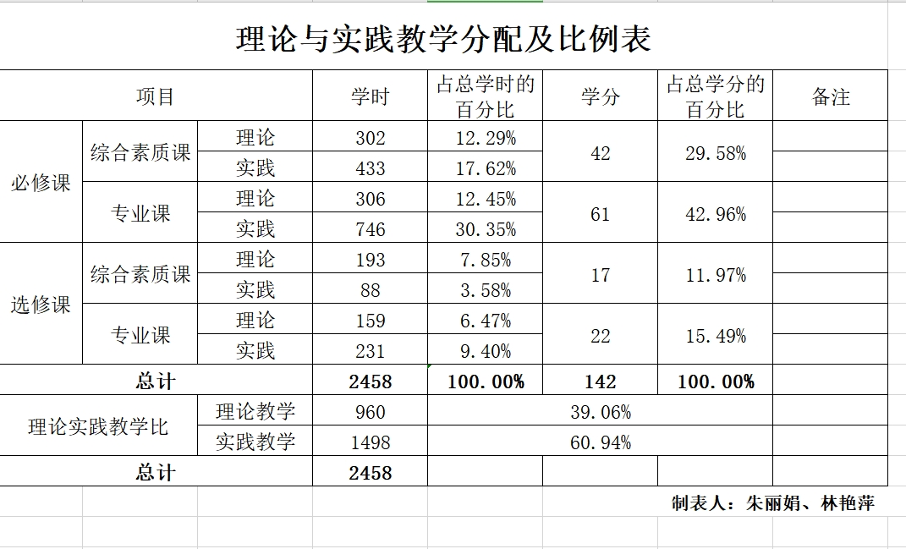

附件1-2 综合素质课教学进程表

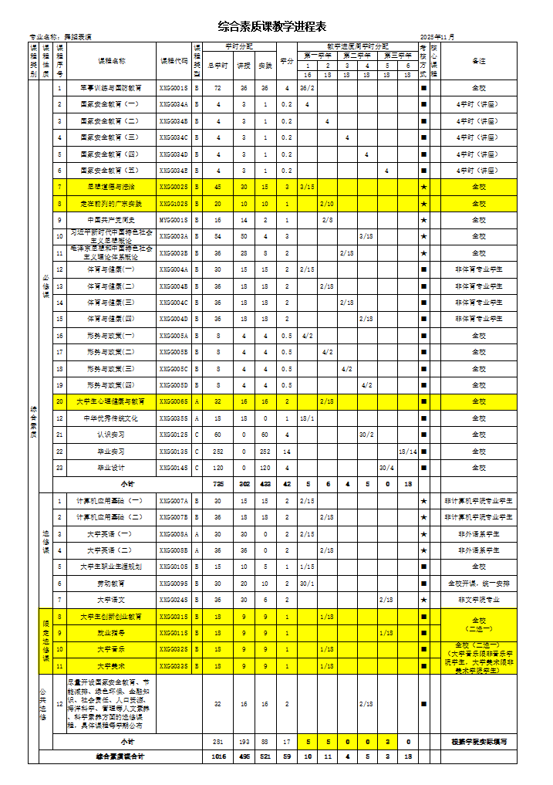

附件1-3 专业课教学进程表
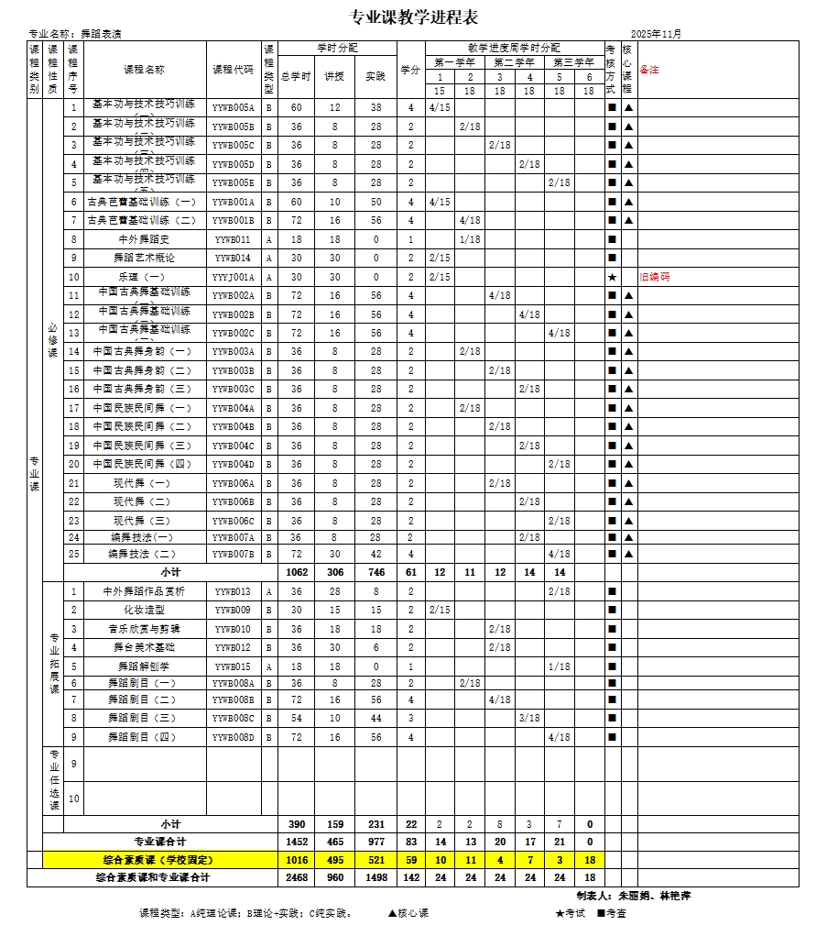

附件1-4 实践课教学进程表
